**Статистика пожаров в Красноярском крае показывает, что одной из распространенных причин - неосторожность при курении**

[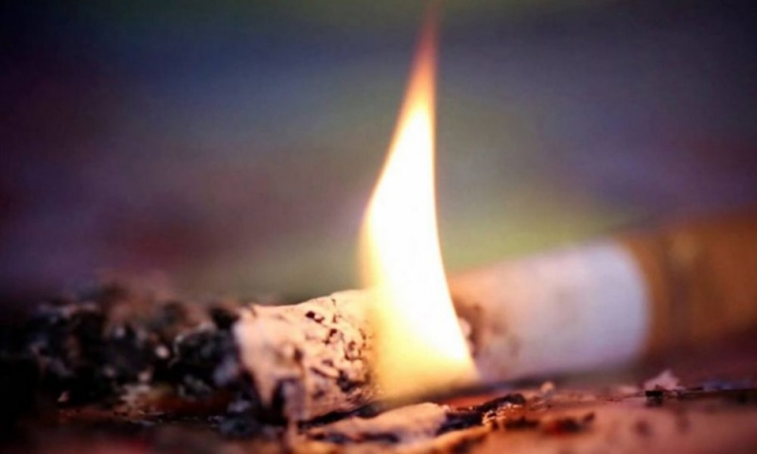](https://24.mchs.gov.ru/uploads/resize_cache/news/2019-12-20/a400be234f7882653680490d073eb26a__2000x2000.jpg)

За прошлый 2019 год в крае произошло 12 115 пожаров. Из-за пагубной привычки курить в постели, да еще и в нетрезвом состоянии произошло более 100 пожаров.

В населённом пункте Тасеево (Тасеевский район) по причине неосторожности при курении были повреждены огнем домашние вещи на площади всего лишь 2 кв.м. и при этом пострадали – отравление продуктами горения два человека – мужчина и женщина, они были достелены в местную больницу. Их здоровью уже ничего не угрожает.

В городе Ачинск по аналогичной причине выгорел матрас на площади 4 кв.м. в одной из квартир пятиэтажного, многоквартирного жилого дома. Погибших и травмированных нет, а виновата хозяйка квартиры, которая задремала с сигаретой в руке.

В поселке Камарчага (Манский район) по причине неосторожности при курении сгорел полностью бытовой вагончик на площади 12 квадратных метров, погиб мужчина, личность устанавливается.

В деревне Иннокентьевака (Партизанский район) выгорела полностью одна квартира и частично пострадала другая в двухквартирном жилом доме. Погибших и травмированных нет. Причина – неосторожность при курении.

Кажется невероятным, что непотушенная сигарета или маленький окурок могут нанести столь серьезные последствия. А между тем, специалисты испытательной пожарной лаборатории утверждают: тлеющий окурок имеет температуру от 300° до 600°С, легко вызывает тление горючих материалов. Вызывая тление, сам окурок через некоторое время гаснет, но образованный им очаг может тлеть от нескольких минут до нескольких часов, после чего при благоприятных условиях превращается в пожар.

Чтобы не допустить пожар на рабочем месте или в жилом секторе, МЧС России по Красноярскому краю напоминает правила пожарной безопасности при курении:

- Нельзя курить в постели или сидя в кресле, тем более, если выпили спиртное - в таком положении очень легко заснуть. А если вовремя не потушить сигарету, от нее может загореться одежда или мебель;

- не следует в качестве пепельницы использовать бумажные кульки, коробки от спичек или сигарет;

- ни в коем случае нельзя курить в гараже - близость автомобиля и легковоспламеняющихся жидкостей могут спровоцировать пожар;

- необходимо следить за тем, чтобы спички или сигареты не попадали в руки маленьким детям.

Стоит отметить, что курение на лестничной площадке запрещено законодательством Российской Федерации.

И, помните, курение вредит вашему здоровью.

При возникновении пожара необходимо немедленно звонить в пожарно-спасательную службу по телефону «101».

Инструктор противопожарной профилактики Гали Ахматшин